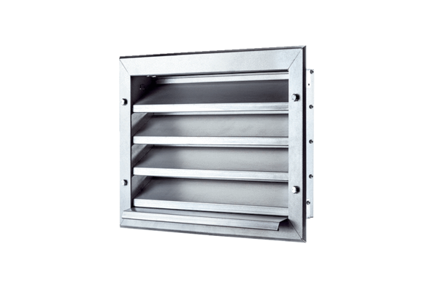Außengitter LZP 25Verpackungseinheit: 1 StückSortiment: D
Artikelnummer: 0151.0256Hersteller: MAICO

